МИНИСТЕРСТВО НАУКИ И ВЫСШЕГО ОБРАЗОВАНИЯ
РОССИЙСКОЙ ФЕДЕРАЦИИ

НОВОСИБИРСКИЙ ГОСУДАРСТВЕННЫЙ УНИВЕРСИТЕТ

Курсовая проект по дисциплине:

«МЕХАНИКА»

Проектирование механической модели требушета

Факультет: Институт Интеллектуальной Робототехники
Группа: 22932

Студенты: | Оценка
Кадиленко Иван
Кузнецов Глеб

Преподаватель: Сахнов А.Ю.

НОВОСИБИРСК
2024
1. Задание на курсовую работу.
1. Метание деформируемого снаряда любой выбранной массы и формы на расстояние от 30 см до 60 см и отклонением от центральной оси не более 30°.
2. Нахождение модели во взведённом состоянии без приложения посторонних сил (без помощи человека).
3. Механический спуск.
4. Целостность и устойчивость конструкции в течение 3-х попыток метания.

2. Эскиз модели.
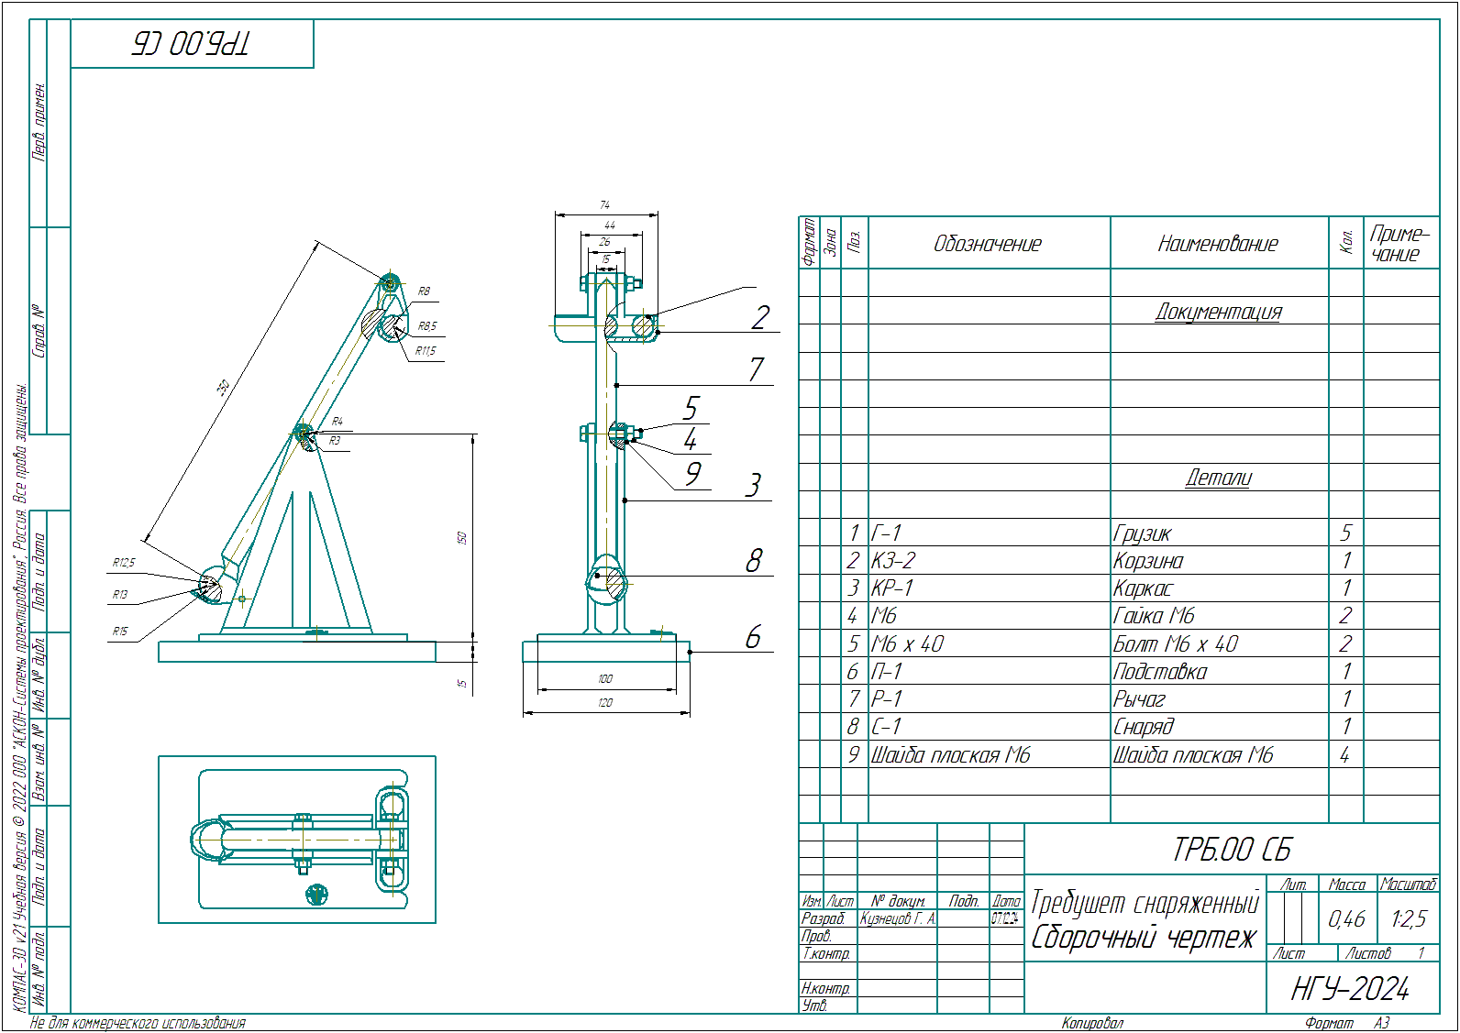
Рисунок 1. Чертёж модели.
3. Экспериментальное определение коэффициента жёсткости пружины (резинки)

4. Динамический анализ механической модели (Расчёт разгона снаряда)
Для того, чтобы рассчитать скорость вылета снаряда из требушета, рассчитаем ускорение противовеса и ускорение снаряда во время запуска. Рассчитаем моменты сил и моменты инерции противовеса и снаряда.

5. Кинематический анализ механической модели (Расчёт траектории полёта снаряда)

6. Обоснование устойчивости механической модели (Определение центра тяжести)

7. Сравнение фактических параметров механической модели с расчётными параметрами.

8. Описание электронной модели механической системы

9. Список литературы

